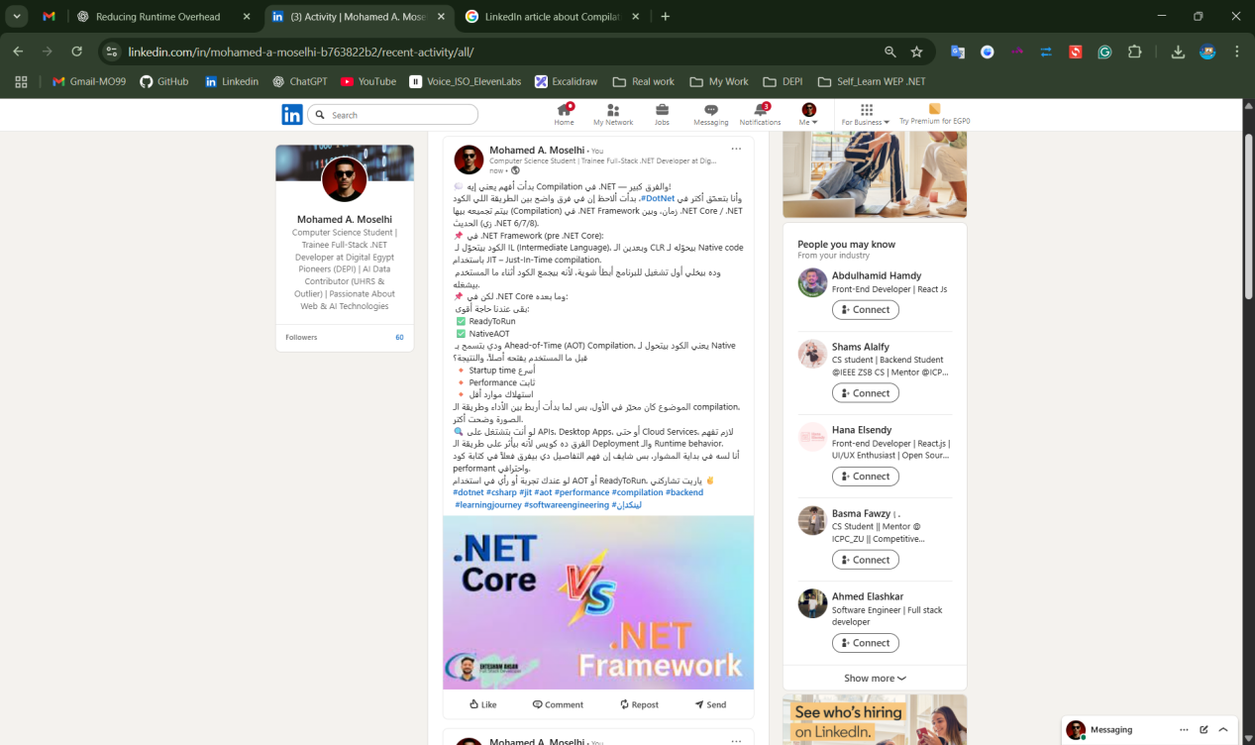

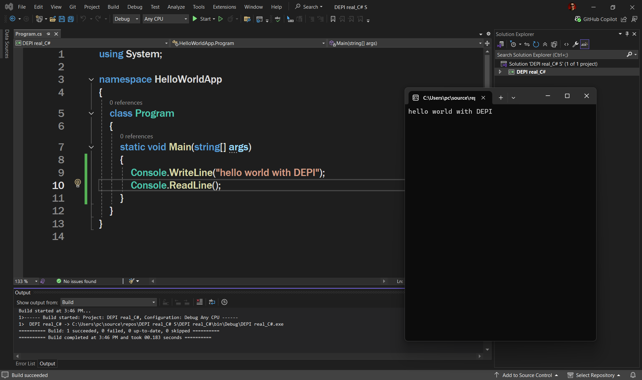

**overhead at runtime what is done to reduce this ?**

**Overhead at runtime**  يعني شغل زيادة بيحصل وقت تشغيل البرنامج وبيخليه أبطأ.

علشان نقلل الـ overhead:

• نكتب كود بسيط وواضح من غير تعقيد  
• نقلل استخدام الدوال جوا اللوب أو التكرار اللي مالوش لازمة  
• نستخدم الكاش لتخزين النتائج بدل ما نحسبها كل مرة  
• نقلل فتح الملفات أو الاتصال بالإنترنت أثناء التشغيل  
• نستخدم أدوات لقياس الأداء علشان نعرف إيه اللي مبيبطأ ونصلحه

**2- Report about Dot net versions, Namespace, .Net core and Solution**

اول حاجة Dot Net Versions

في الاول كان فيه حاجة اسمها .NET Framework وده كان شغال بس على Windows يعني لو عملت برنامج بيه لازم يشتغل على جهاز عليه Windows

بعد كده نزل .NET Core وده كان خفيف واسرع وكمان بيشتغل على اكتر من نظام زي Windows وLinux وMac

بعدها Microsoft بقت تسمي الإصدارات الجديدة .NET 5 و6 و7 وهكذا وسابت كلمة Core وبقت كل النسخ الجديدة اسمها بس .NET وكل نسخة فيها تحسينات اكتر

تاني حاجة Namespace

Namespace دي طريقة بتنظم بيها الكود عشان متتلخبطش لما المشروع يكبر

يعني مثلا ممكن تعمل Namespace لملف فيه كود خاص بالـ Users وNamespace تاني فيه كود الحسابات

ده بيخلي الكود منظم وسهل تلاقي كل حاجة فيه

تالت حاجة .NET Core

ده إصدار جديد اتعمل علشان يكون أسرع ويشتغل على أكتر من نظام ويستهلك موارد أقل وكمان Open Source يعني المطورين يقدروا يطوروه

أغلب الشغل دلوقتي بقى عليه أو على الإصدارات اللي بعده زي .NET 6 و7

رابع حاجة Solution

Solution هو الملف الكبير اللي بتحط جواه المشاريع بتاعتك

يعني لو بتعمل برنامج ممكن يبقى فيه Project للواجهة وProject للـ API وProject فيه Tools مشتركة وكل ده جواه Solution واحد

Solution بيساعدك تتحكم في كل الـ Projects دي من مكان واحد